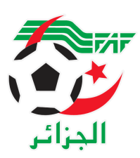
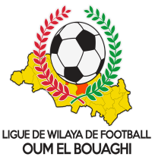
FEDERATION ALGERIENNE DE FOOTBALL
LIGUE DE WILAYA DE FOOTBALL D’OUM EL BOUAGHI

--- COMMISSION D’ORGANISATION SPORTIVE ---
Réunion du : 02/01/2022

Membres présents :
-Dahnoun Abdelkrim ………………… Président
-Mohamedi Mohamed Saleh…….. Secrétaire

Ordre du jour :
-Traitement d’affaire

Affaire N°01 : Rencontre USHD/USAM Seniors Du : 31/12/2022

-Non déroulement de la rencontre.
-Vu la feuille du match ou l'arbitre a signalé non déroulement de la rencontre suite à l'absence de l'équipe USAM (S) sur le lieu de la rencontre.
-Attendu que la rencontre était programmée à DALAA le 31/12/2021 a 14h30.
-Attendu que l'équipe de l'USAM a transmet un email demandant de reprogrammer la rencontre suite aux conditions que vit l’équipe.

Par ces motifs la COS décide :

-Match perdu par forfait au club USAM (S) sur le score de (03 à 00) (Phase Aller).
-Défalcation de 03 points au club USAM (S)
-Une amende de 5000.00 DA payable dans un mois (Art 62 des R.G de la FAF).
-Le gain du match est attribué au club USHD (S) qui marque trois points (03-00).
Article 62 des règlements généraux de la FAF.

